

**UNIVERSIDAD AUTÓNOMA AGRARIA ANTONIO NARRO**

**Ingenieros Agrónomos en Horticultura**

**Tecnologías de la información y la comunicación.**

**Tutorial de procesadores de textos (WORD)**

**Lic. María Luisa Briones Soto**

**Alumnos:**

**Amairani Antonio Hernández.**

**Eliu López Roblero**

**Emmanuel Martínez Romero.**

**Juan Daniel Montoya Tafoya.**

**Enelda Roblero Morales.**

**Omar Quintana Ocampo.**

# Índice

Índice 2

ÍNDICE DE FIGURAS 3

INTRODUCCION 4

II.1Ejemplo de procesador de textos 4

4

USO DE PROCESADORES DE TEXO “WORD” 5

CONCLUSIÓN 22

# ÍNDICE DE FIGURAS

Ilustración 1 6

Ilustración 2 7

Ilustración 3 8

Ilustración 4 8

Ilustración 5 9

Ilustración 6 10

Ilustración 7 11

Ilustración 8 12

Ilustración 9 13

Ilustración 10 14

Ilustración 11 15

Ilustración 12 16

Ilustración 13 17

Ilustración 14 17

Ilustración 15 18

Ilustración 16 19

Ilustración 17 19

Ilustración 18 20

Ilustración 19 20

Ilustración 20 20

Ilustración 21 21

Ilustración 22 22

# INTRODUCCION

Un procesador de texto es una aplicación informática que permite crear y editar documentos de texto en una computadora. Se trata de un software de múltiples funcionalidades para la redacción, con diferentes tipografías, tamaños de letra, colores, tipos de párrafos, efectos artísticos y otras opciones.

II.1Ejemplo de procesador de textos

El formato más utilizado en las computadoras personales y de oficina es el .doc., formato generado por el procesador de texto Office Word. ... Algunos ejemplos de este tipo de procesadores son: Microsoft Office Word, Libre Office Writer y Office Open XML.



# USO DE PROCESADORES DE TEXO “WORD”

PASO 1: ABRIR EL SOFTWARE WORD (Procesador de texto)

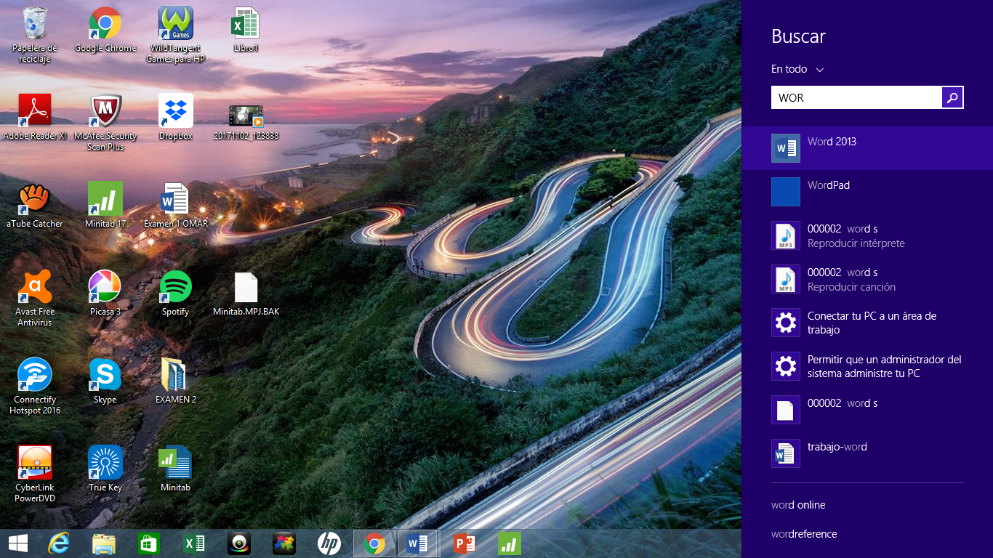

Ilustración 1

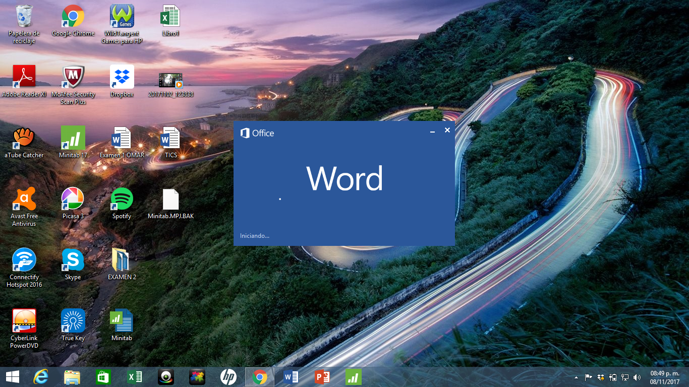

Ilustración 2

Paso 2: Seleccionar el tipo de formato que se le desee dar al documento

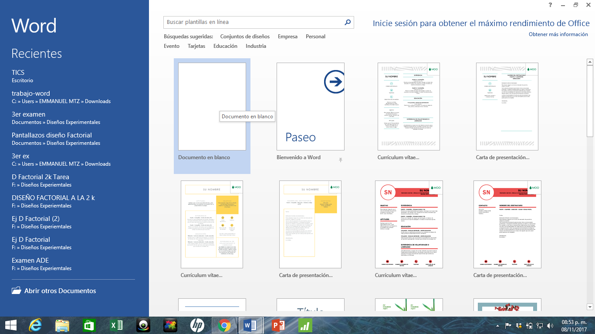

Ilustración 3

Paso 3: Al empezar al redactar el texto se procede a introducir el contenido que llevara el documento y procedemos a darle un tipo de formato según el documento que se vaya a presentar.

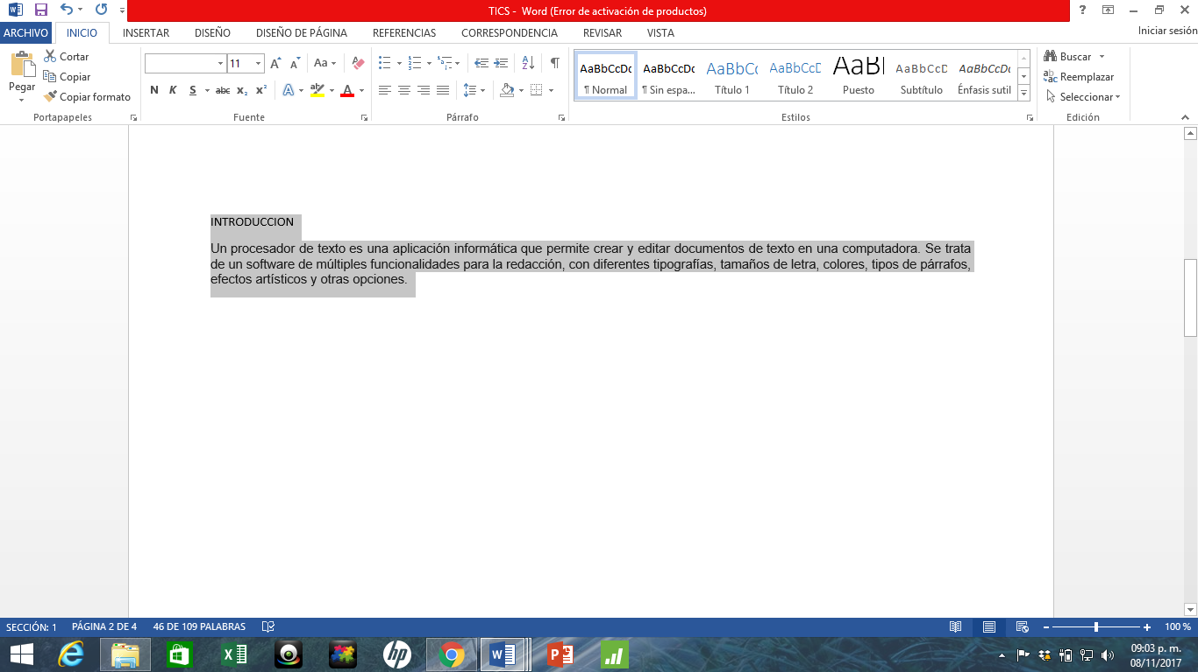

Ilustración 4

Paso 4: Para los títulos se la herramienta título 1 o 2 según sea el caso y se procede a modificar.

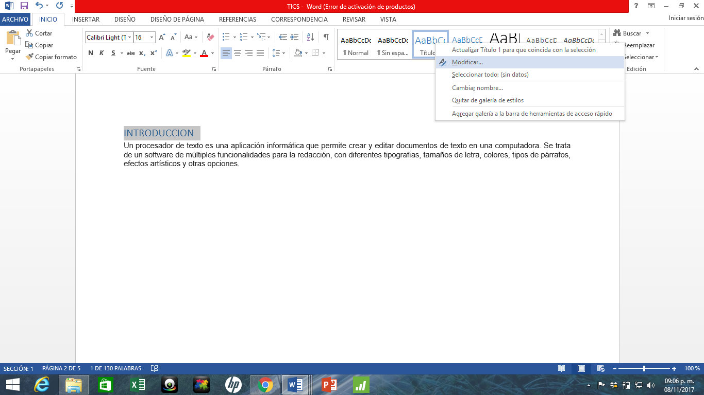

Ilustración 5

Paso 5: Una vez entrando a modificar seleccionamos en la cinta de opciones el tipo de letra, el tamaño y el color que queramos para nuestros títulos. Y dar clic activando la opción de actualizar automáticamente.

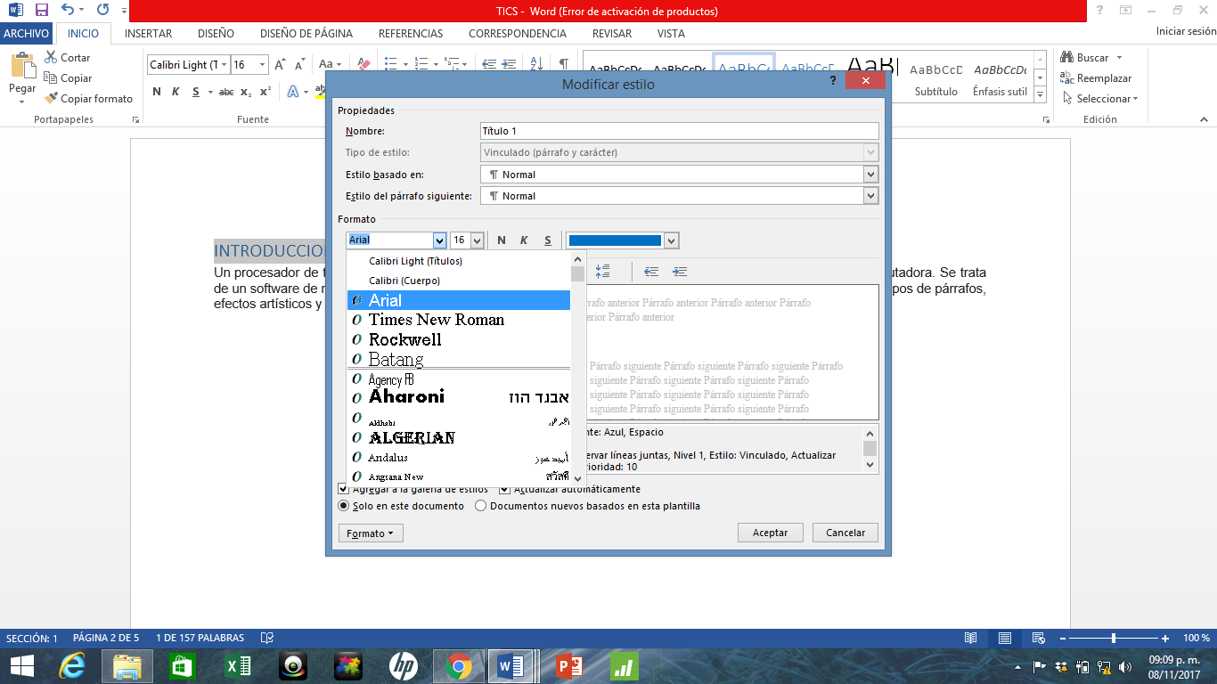

Ilustración 6

Paso 6: Una vez modificado los títulos procedemos a dar clic en formato para modificar el espaciado entre el título y el texto. Modificar el interlineado, la alineación y el espaciado.

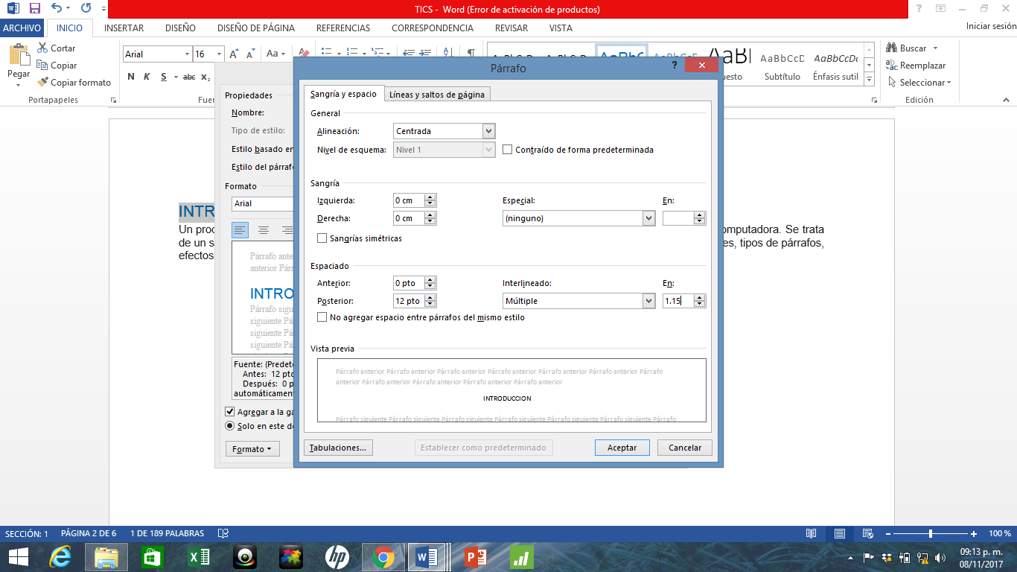

Ilustración 7

Paso 7: Procedemos a seleccionar los subtítulos y les damos un formato según el tipo de documento que se esté trabajando.

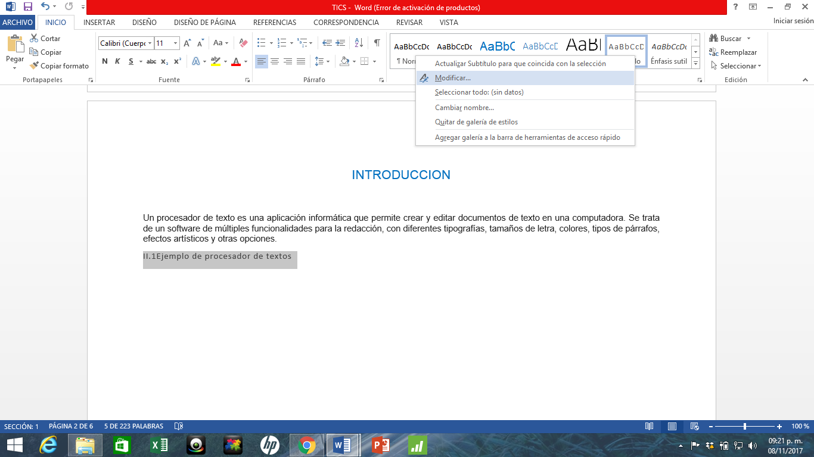

Ilustración 8

Paso 8: Una vez entrando a modificar seleccionamos en la cinta de opciones el tipo de letra, el tamaño y el color que queramos para nuestros subtítulos. Y dar clic activando la opción de actualizar automáticamente.

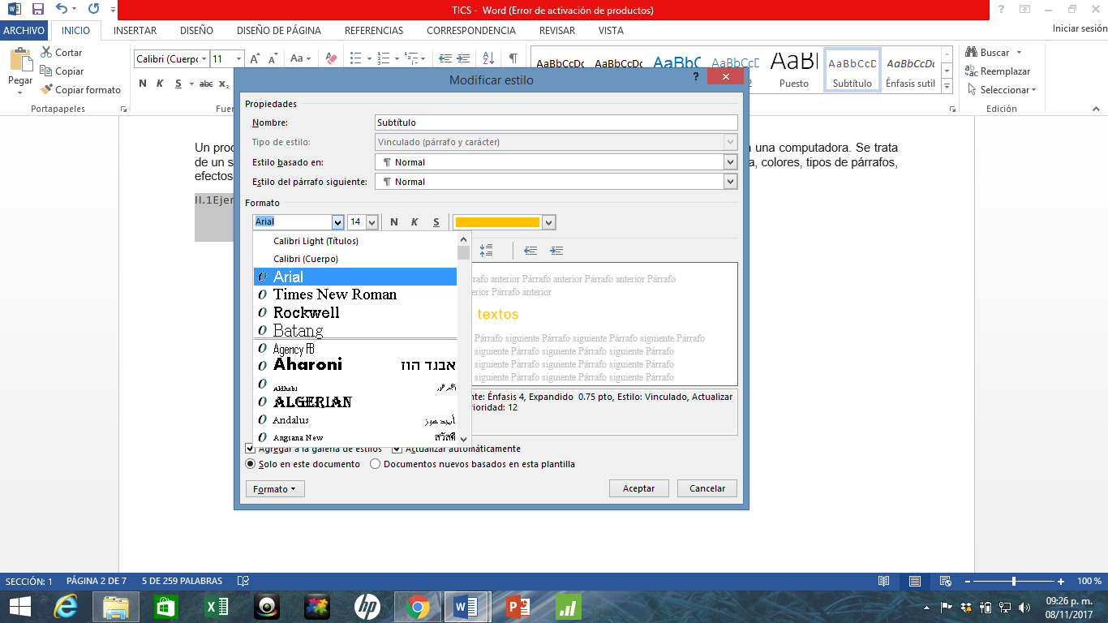

Ilustración 9

Paso 9: Una vez modificado los subtítulos procedemos a dar clic en formato para modificar el espaciado entre el subtítulo y el texto. Modificar el interlineado, la alineación y el espaciado.

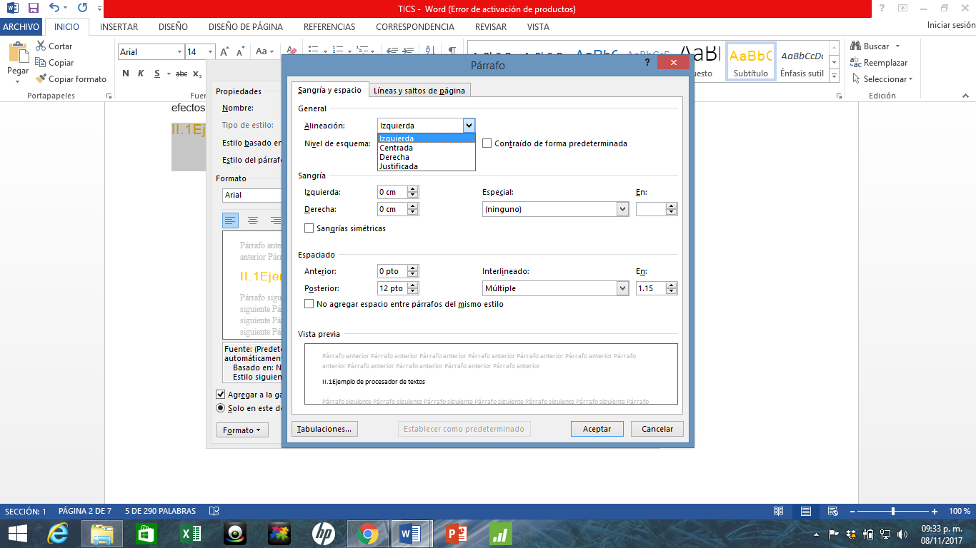

Ilustración 10

Paso 10: Procedemos a modificar el contenido redactado de nuestro documento. : Una vez entrando a modificar seleccionamos en la cinta de opciones el tipo de letra, el tamaño y el color que queramos para nuestros títulos. Y dar clic activando la opción de actualizar automáticamente.

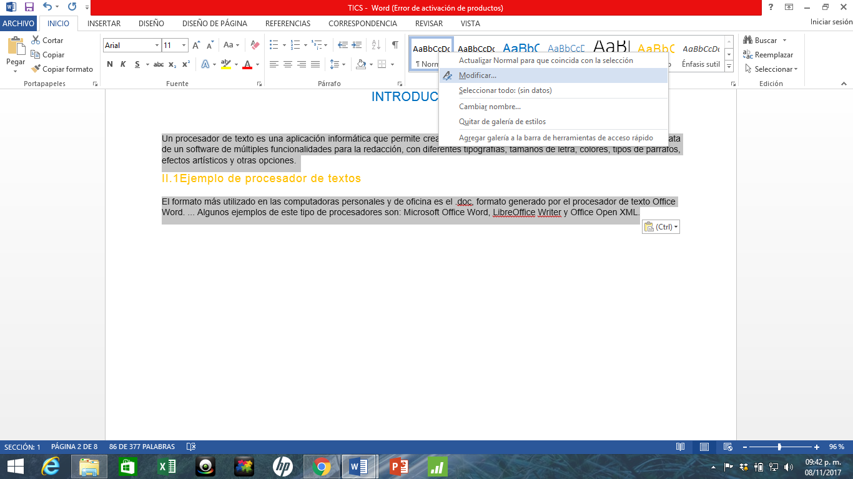

Ilustración 11

Paso 11: Una vez entrando a modificar seleccionamos en la cinta de opciones el tipo de letra, el tamaño y el color que queramos para nuestros títulos. Y dar clic activando la opción de actualizar automáticamente.

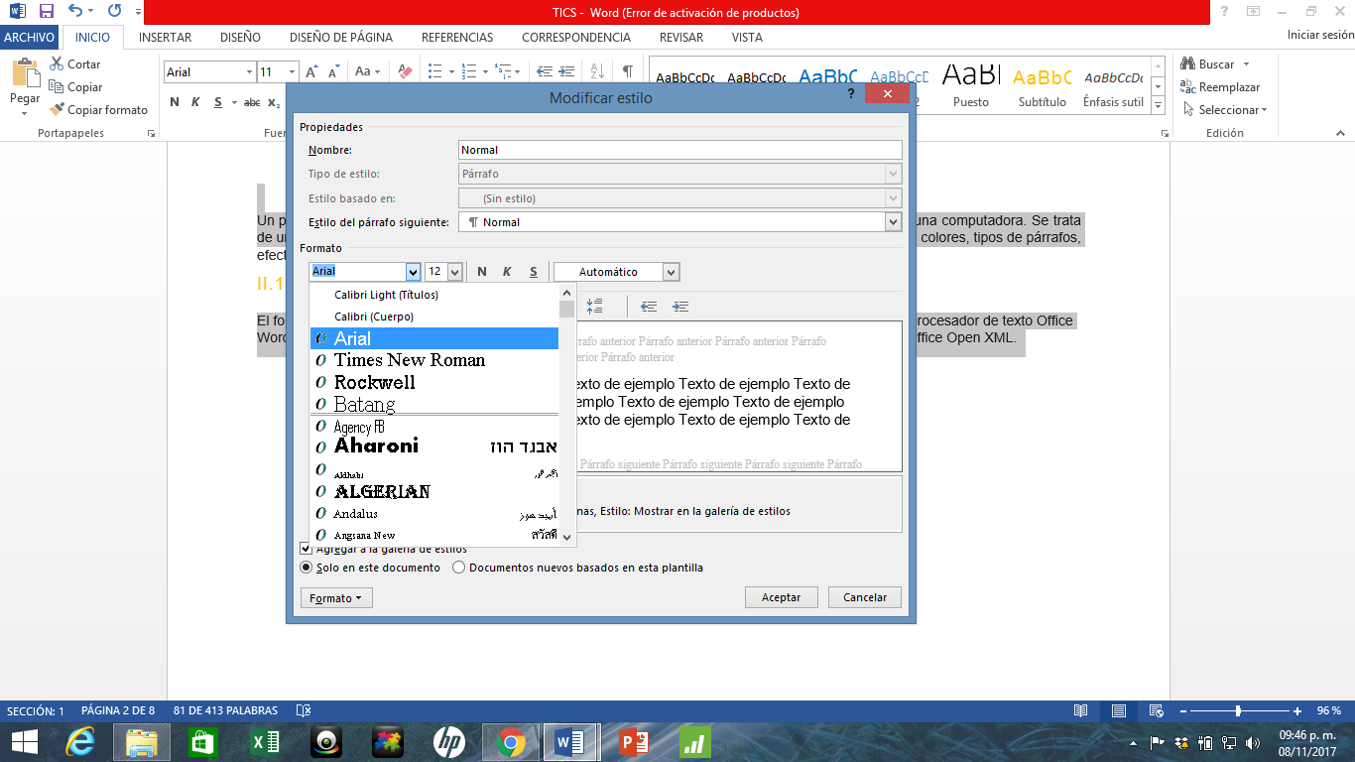

Ilustración 12

Paso 12: Una vez modificado el texto procedemos a dar clic en formato para modificar el espaciado entre el texto y Modificar el interlineado, la alineación y el espaciado

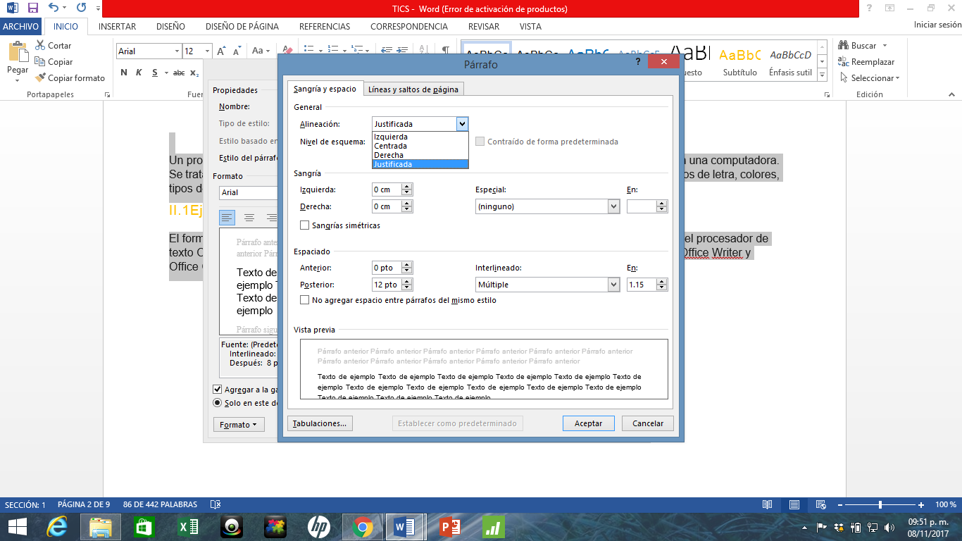

Ilustración 13

Paso 13: Para realizar el índice de nuestro documento seleccionamos los títulos y subtítulos. 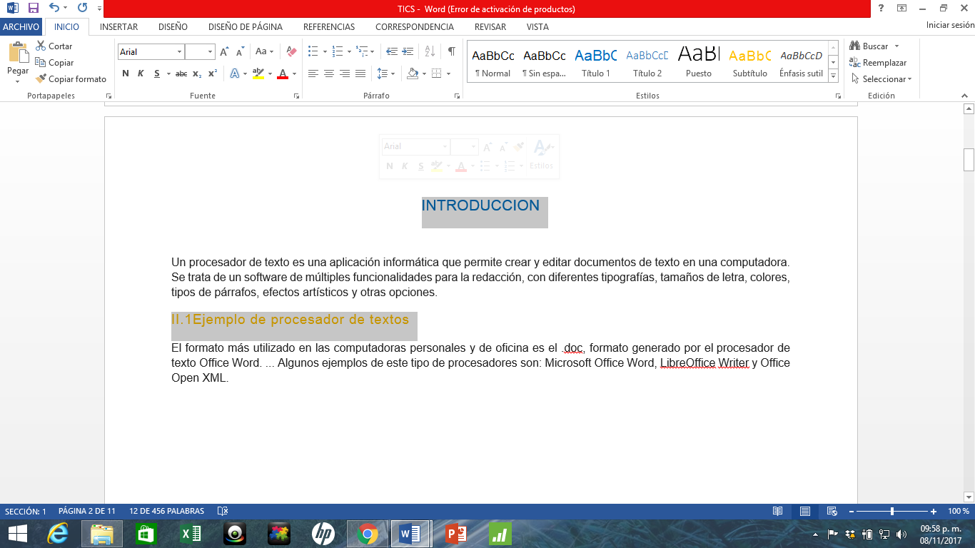

Ilustración 14

Paso 14: Procedemos a seleccionar en la barra de herramienta en la opcion “ referencias” y seleccionar la opcion tabla de contenido. Y dar clic en la opcion tabla de contenido personalizada

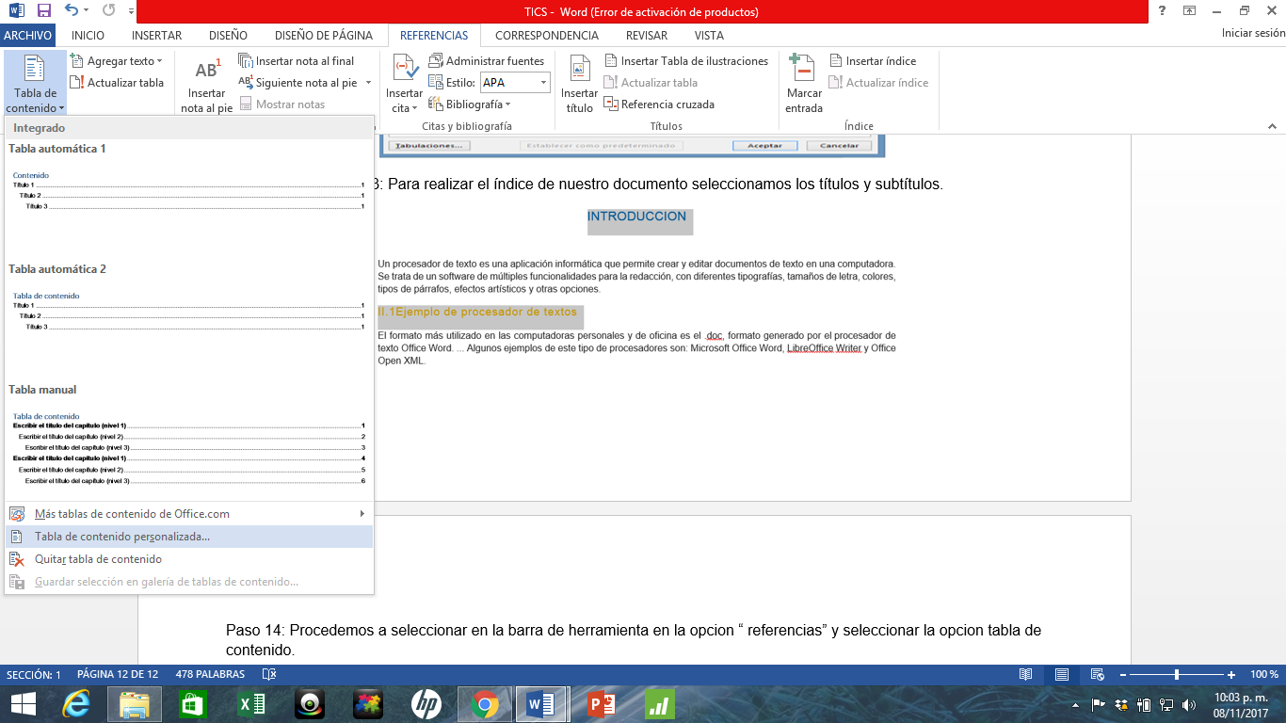

Ilustración 15

Paso15: Seleccionaremos el tipo de formato que se desee dar a nuestro índice así como los niveles de los títulos y en opciones seleccionaremos la ubicación de los títulos y subtítulos de nuestro índice, y se mostrara de la siguiente manera.

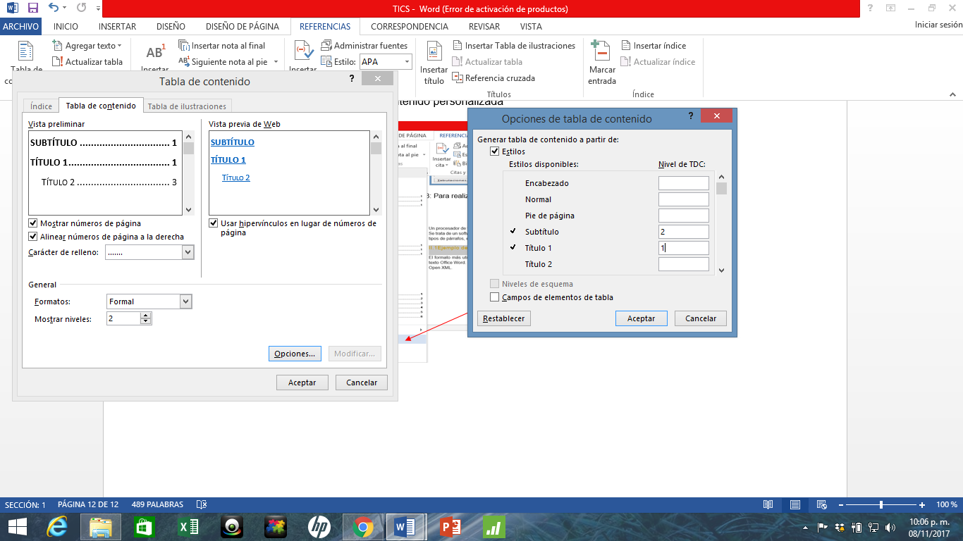

Ilustración 16

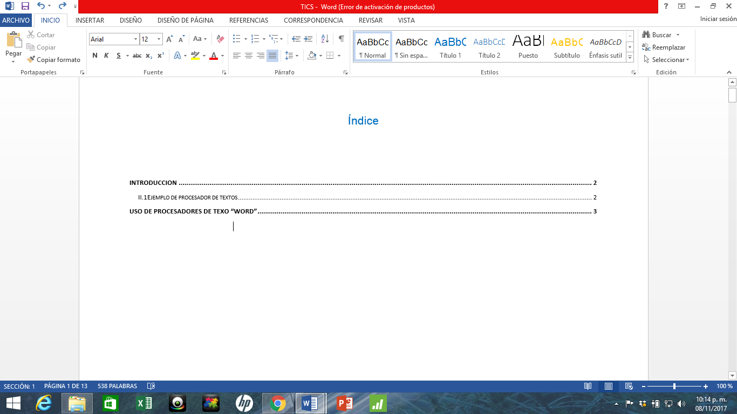

Ilustración 17

Paso 16: Para realizar un índice de figuras insertamos una imagen al documento y seleccionamos la opción “referencias“damos clic en insertar título y cambiamos el nombre de la imagen, posteriormente damos clic en insertar tabla de ilustraciones. Y así se mostrara nuestro índice de imágenes.

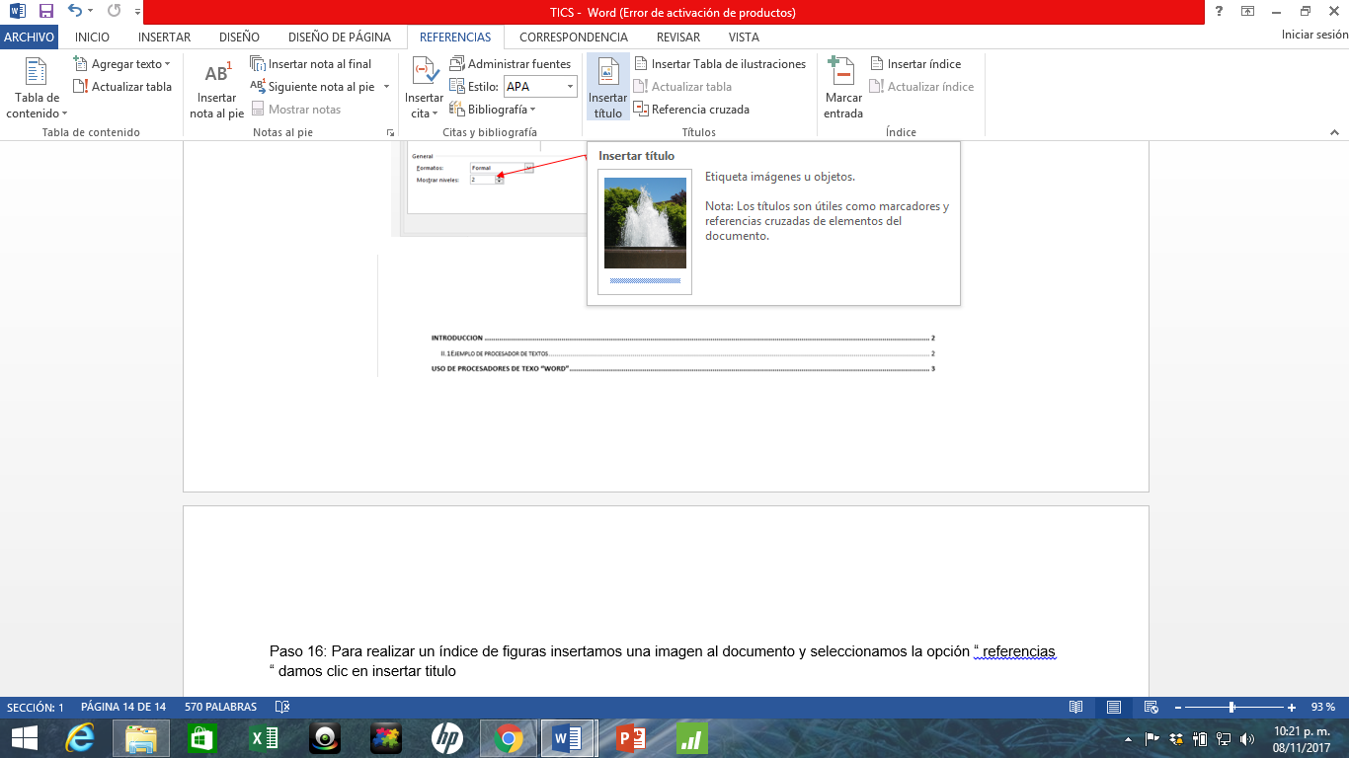 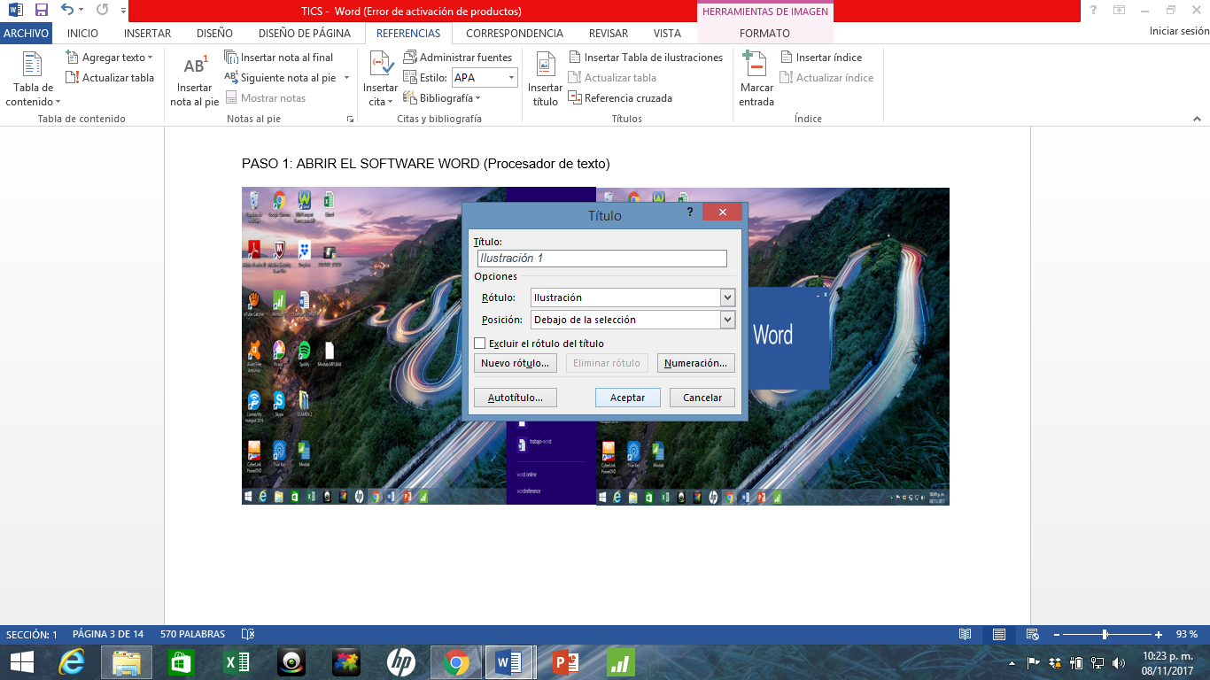

Ilustración 18

Ilustración 19

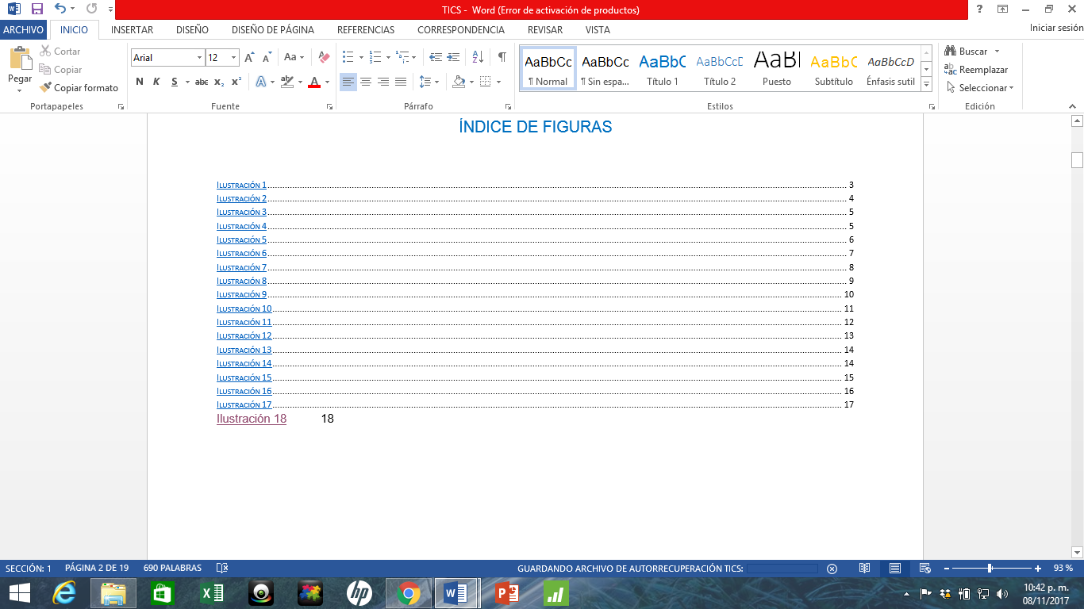 Ilustración 20

Paso 17: Para insertar un numero de página en nuestro documento damos clic en la opción “insertar” y posteriormente seleccionamos la opción número de página, en este caso daremos clic en final de página y le daremos el formato que se ajuste a nuestro tipo de documento

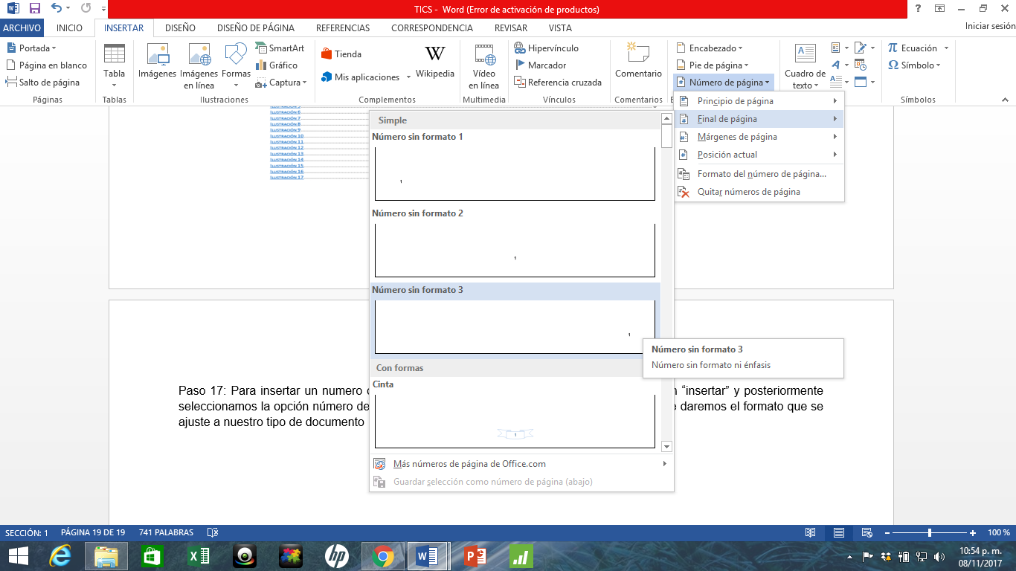

Ilustración 21

Pasa 18: Para seccionar nuestro documento daremos clic en diseño de página y seleccionaremos la opción “saltos”, y daremos clic en página siguiente y esto te marcara la sección en que te encuentras y así sucesivamente se repetirán los pasos según las secciones que necesites agregar en tu documento.

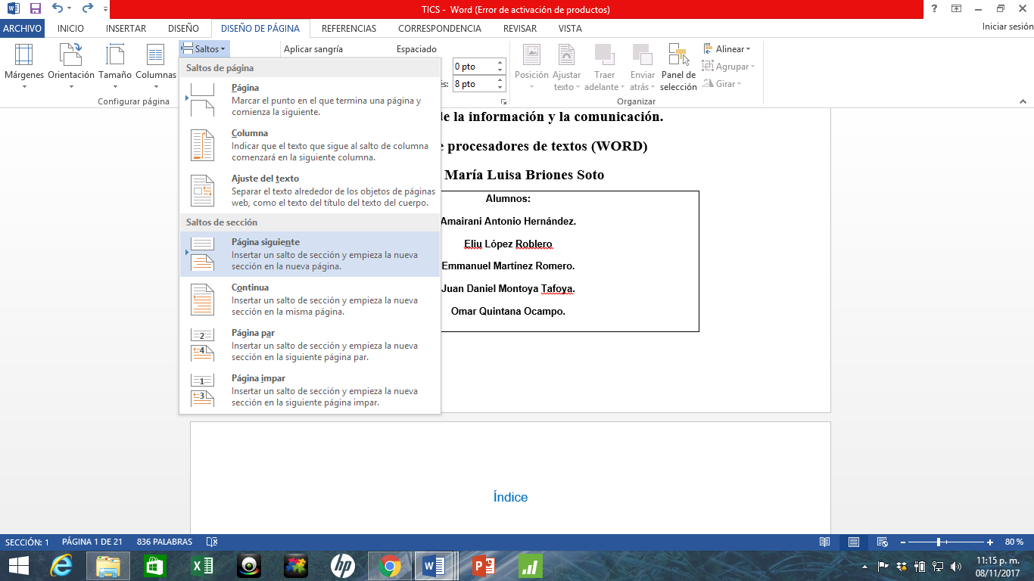

Ilustración 22

# CONCLUSIÓN

Se logró el objetivo de saber que es y para qué sirve el procesador de textos. Así como para mejorar el uso de las distintas herramientas que nos ofrece un procesador de textos, ya que los utilizamos para mostrar información de una manera más formal y así lograr tener trabajos de mayor calidad y logras ser más eficientes en el usos de estos procesadores de textos.